**Ekodan GSŠRM 2023 za 3. letnike**

**3.F HITRA MODA OZ. PROBLEMATIKA TEKSTILNE INDUSTRIJE**

V 3. f so se danes pogovarjali o izvoru njihovih oblačil.

»Kakšno imata mnenje o hitri modi?«

»Hitre mode ne podpirava, saj so delavci premalo plačani in velikokrat delo opravljajo otroci.«

»Kaj storita, ko se vama oblačila strgajo?«

»Oblačila zakrpava in jih nosiva dalje, dokler niso povsem neuporabna.«

»Kaj pa naredita z oblačili, ki so vama premajhna?«

»Neseva jih v Humano, jih podariva sorodnikom in prijateljem.«

Zala in Urban

**3.G HITRA MODA OZ. PROBLEMATIKA TEKSTILNE INDUSTRIJE**

Dijaki so reševali anketo, ki je govorila o oblačilih, potem pa so si ogledali izsek iz filma, ki je govoril o industriji oblačil. Dobili so zemljevid Evrope, kjer so morali označiti države, iz katerih pridobivamo oblačila. Igrali so tudi igro s karticami, ki so jih morali razvrstiti po vrsti glede na to, kakšno je zaporedje izdelave oblačil.

»V kateri trgovini največkrat kupujeta oblačila?«

»Predvsem Zara, Bershka, včasih tudi Shein.«

»Kaj mislita, da je problematika hitre mode?«

»To, da se zelo na hitro naredi velika količina artiklov, ki se jih hitro zavrže, saj niso več »moderni«. Taka oblačila so velikokrat zelo ugodna, zato jih včasih tudi kupujeva. Velik problem pa se nama zdi tudi to, da taka oblačila šivajo otroci.«

»Kaj naredita z rabljenimi oblačili?«

»Veliko jih dam v Humano, nekaj jih dam mlajši sestri in drugim sorodnikom. Grozno pa mi je, da nekateri zavržejo oblačila, ki so še popolnoma uporabna, namesto da bi jih podarili.«

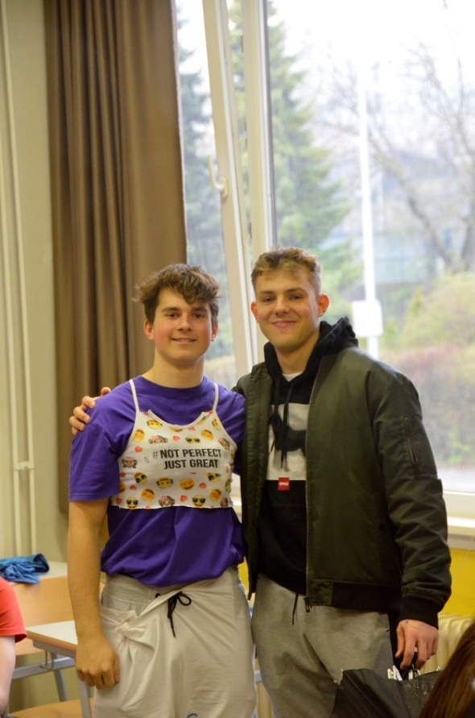

Tija Vidovič, 3. g

Sara Kregar, 3. g

Eva Obreza, 3. g